**기초 컴퓨터 그래픽스**

**HW2 README**

20191571 김세영

**1. [환경 명세]**

1) 본인 프로그램의 실제 구동 환경을 명시 할 것 (OS, CPU, GPU, Compiler 등등)

window10 64bit, i5-10400F, gtx 1660 SUPER,

visual studio 2019 – win 64, release

**2. [요구사항]**

(a) 다음 왼쪽 그림의 9개의 물체 중 5개를 선택한 후, 각 물체에 대하여 서로 다른 창의적인 동적 효과를 생성할 것. (각 물체당 최대 15점 (최대 총 75점))

각 물체의 동작은 버튼이나 키보드를 눌러 확인할 수 있다.

이때 키보드를 눌러 동작하는 버튼의 순서는 왼쪽 위부터 시작(1)하여 아래로 내려가는 순서이다.

1) 사용한 물체: shirt

- 부여한 창의적인 동적 효과: 셔츠가 바람에 날아오는 느낌을 의도하기 위해 회전한 sin곡선의 형태로 이동한 후 심슨에게 셔츠가 입혀진다. 이후 바람 버튼을 누르면 다시 바람에 셔츠가 날아간 후 사라진다.

- 확인 방법: shirts 버튼을 마우스로 클릭하거나 키보드로 4를 누른다.

shirt 버튼(키보드)를 클릭한 후 바람버튼(키보드)를 누른다. 다시 누른 경우에는 화면에서 사라진다.

2) 사용한 물체: airplane

- 부여한 창의적인 동적 효과: default로 비행기가 둥근 별의 외각선을 그리면서 움직이며 심슨(주제가 되는 물체)을 강조하고 있다.

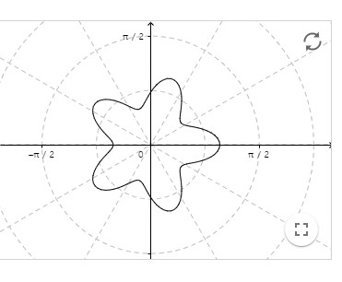

*실제 화면상의 움직임과는 크기가 다르다.

일정한 속도로 회전하고, 비행기의 크기는 삼각함수를 이용해서 -1~1배 사이로 움직인다.

비행기 버튼이나 키보드를 누르면 비행기가 하트(심장형)을 그리면서 움직인다.

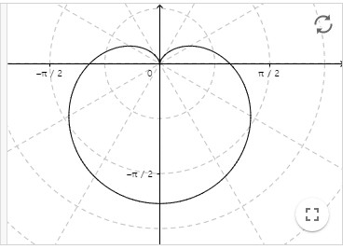

*실제 화면상의 움직임과는 크기가 다르다

- 확인 방법: 프로그램 실행 후 확인할 수 있고, 비행기 버튼(키보드)를 누르면 바뀐 동선을 확인할 수 있다.

3) 사용한 물체:car2

- 부여한 창의적인 동적 효과: 자동차가 아르키메데스 나선을 그리면서 10바퀴 주기로 움직인다.

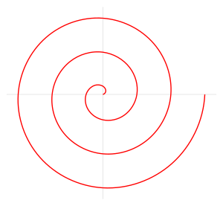

[1]

자동차의 빛이 있는 부분을 뒤쪽으로 하였다. 자동차가 아르키메데스 나선의 접선의 기울기를 따라 회전하고, 바깥쪽을 회전할수록 자동차의 크기가 커진다.

- 확인 방법: 자동차 버튼(키보드)를 누른다. 다시 누른 경우에는 window에서 사라진다.

4) 사용한 물체: cake

- 부여한 창의적인 동적 효과: 해당하는 버튼/키보드를 누르면 케익 12개가 화면 위에서부터 땅까지 깜빡이면서 떨어진다.

케익 두개씩 교차하면서 떨어지도록 하였고, 케익이 커지다가 크기가 0이 되는 지점이 있기 때문에 깜빡이는 것처럼 보인다

- 확인 방법: cake 버튼/키보드를 누르면 물체가 나타난다. 다시 누른 경우 물체가 window에서 사라진다.

5) 사용한 물체: house

- 부여한 창의적인 동적 효과: object에 애니메이션의 기본원칙인 SQUASH & STRETCH[2] 를 적용하고자 하였다.

기존 object(주어진 object에서 확대하여 사용)의 전체 넓이는 유지하면서 가로와 세로를 변형하였다.

오른쪽, 왼쪽의 두 object는 아래로 내려올수록 가로 길이가 늘어나고, 가운데 물체는 아래로 내려올수록 세로 길이가 늘어난다.

오른쪽, 왼쪽 물체는 화면 맨 위~ 땅까지 움직이고, 가운데 물체는 화면 맨 위 ~심슨 머리까지 움직인다.

- 확인 방법: house 버튼/키보드를 누르면 물체가 나타난다. 다시 누른경우 물체가 window에서 사라진다.

* 버튼/키보드에서 셔츠->바람을 누른 경우 셔츠가 바람에 날아가는데, 이후 다 날아간 후 다시 셔츠 혹은 바람 버튼(키보드)를 클릭하면 버그를 방지하기 위해 셔츠/바람의 선택이 둘 다 해제되도록 하였다.

(b) 충분히 복잡도가 있는 2차원 기하 물체를 자신이 한 개 모델링 한 후, 위의 물체들처럼 창의적인 동적 효과를 생성하라. (최대 총 25점)

심슨

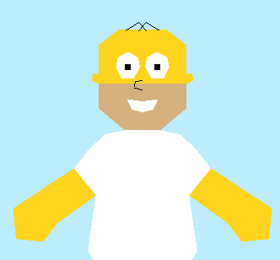

- 부여한 창의적인 동적 효과: 셔츠를 입히지 않는 채로 바람을 클릭하면(혹은 셔츠 여부와 상관없이 심슨을 클릭하면) 화면 너머로 날아가도록 기하변환을 하였다.

화면 너머로 가는 느낌이 나도록 시간이 흐를수록 크키가 작게, 위로 서서히 올라가도록 하였고, 등속으로 회전한다. 또한 배경색이 점점 어두워지면서 극적인 효과를 연출하였다.

- 확인 방법: s,S를 누르거나 화면상의 심슨을 클릭한다.

도넛



- 부여한 창의적인 동적 효과: 땅 위에서 포물선 운동을 하면서(땅에서 튕겨지면서) 좌-우를 반복적으로 이동한다.

house와 마찬가지로 SQUASH & STRETCH를 적용하였는데, house와는 다르게 donut의 총 넓이를 일정하게 유지하지 않았다. 일정한 속도로 회전한다. 왼쪽->오른쪽으로 갈 때는 시계, 오른쪽->왼쪽으로 갈 때는 반시계방향으로 회전한다.

- 확인 방법: 화면상에서 아래쪽에서 확인할 수 있다.

(c) 제출한 숙제 중 가장 재미있고 복잡도가 있는 기하 변환 및 애니메이션 효과를 생성한 학생을 적절히 선정하여 최대 25점까지 추가 점수를 부여할 수 있음 (정확한 숫자는 상황에 따라 유동적임). 공정을 기하기 위하여 컴퓨터그래픽스 연구실 대학원생들이 공동으로 심사함.

- 추가 점수를 부여 받아야할 이유   
(복잡한 기하 변환과 재미있는 애니메이션 효과 사용과 확인 방법 등을 서술)

버튼을 추가하여 사용자가 object를 화면에 표시할지 여부를 결정하거나 object의 동선이 바뀌는 등 interactive한 요소를 도입하였다. 또한 버튼을 클릭하면(혹은 키보드로 선택) 버튼의 색이 바뀌어서 사용자가 클릭 여부를 판단할 수 있다.

극좌표를 이용하여 car2와 airplane의 기하변환을 하였고, car2는 해당 좌표에서의 접선의 기울기(dy/dx)를 이용하여 자동차가 나선을 따라 자연스럽게 움직일 수 있도록 하였다.

donut과 house에 SQUASH & STRETCH를 적용하여 생동감 있는 애니메이션이 될 수 있도록 하였다. donut의 경우 포물선 운동도 접목시켜 화면이 생동감 있게 느껴질 수 있도록 의도하였다.

donut의 경우 속이 비어 있는 물체를 모델링하기 위해 GL_TRIANGLE_FAN을 사용하였다, 또한 openGL에서 다각형으로 원을 그리기 위해 삼각함수를 이용하여 16각형으로 근사하였다.

바람 버튼을 이용하여 심슨에게 셔츠를 입히거나 날아가게 하는 재미있는 요소를 도입하였다.

reshape한 경우에도 기하 변환이 정상적으로 이루어질 수 있도록 하였다.

좌표계와 별도로 땅을 도입하여 기하 변환의 복잡도가 증가하였다.

1. https://ko.wikipedia.org/wiki/%EC%95%84%EB%A5%B4%ED%82%A4%EB%A9%94%EB%8D%B0%EC%8A%A4_%EC%99%80%EC%84%A0
2. https://en.wikipedia.org/wiki/Twelve_basic_principles_of_animation